**IT1642** *Scheda creata il 7 gennaio 2024*

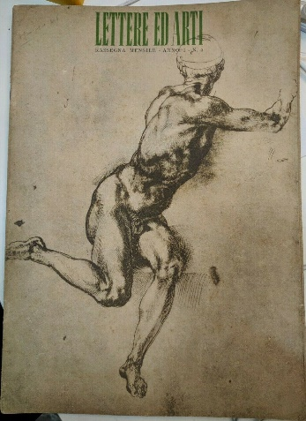 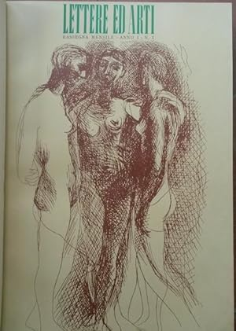

**Descrizione bibliografica**

**\*Lettere ed arti** : rassegna mensile. - Anno 1, n. 1 (settembre 1945)-anno 2, n. 9-10 (settembre-ottobre 1946). - Venezia : Tip. C. Ferrari, 1945-1946. – 2 volumi : 12 fasc. ; 34 cm. ((Rassegna mensile diretta poi da Roberto Nonveiller e Alessandro Ronzon. - BNI 1945-1635. - CFI0351002

Autori: Solmi, Sergio; Ronzon, Alessandro; Nonveiller, Roberto

Soggetti: Letteratura – Periodici; Arte - Periodici

Classe: D700.5

**Informazioni storico-bibliografiche**

In dettaglio: Anno I, N°1, Settembre 1945: "Per una nuova civiltà artistica" di Carlo Carrà; "Il sogno della vergine" di Vincenzo Cardarelli; "La responsabilità degli innovatori di Gian Francesco Malipiero; "La mostra dei cinque secoli della pittura veneta" di Elio Zorzi; "In un bar qualunque, una notte qualunque", racconto di William Saroyan; "Ritorno del Carpaccio", a firma Lo Stilita; "Dipingere" di André Salmon; "Giorgio De Chirico pittore surrealista" di Gastone Breddo; "Je ne sais pourquoi" di Paul Verlaine; "La vendetta di Rubino" di Elio Vittorini. Copertina a colori di Pablo Picasso; tricromie di Carrà, Modigliani, De Chirico e Morandi; riproduzioni in bianco e nero di Martini, Birolli, Buonconsiglio, Tiepolo, Modigliani, Utrillo, Carpaccio. N°2, Ottobre 1945: "Lineamenti teorici per uno studio sulla pittura contemporanea" di Sergio Solmi; "Una pittura di Guardi" di Giuseppe Fiocco; "La caduta degli angeli" di Giovanni Comisso; "Henri Matisse" di Marco Valsecchi; "Donna di cuori" di Paul Eluard; "Incontri di Goya" a firma Lo Stilita; "Forse il cuore" di Salvatore Quasimodo; "Una madonna del Tintoretto" di Ugo Nebbia; "Paese pieno di Svedesi", racconto di Erskine Caldwell; "Jour monotone" di Pierre Reverdy. Disegno di copertina di Michelangelo Buonarroti; tricromie di Tintoretto, Guardi, Matisse, Tosi; riproduzioni in bianco e nero di Renoir, Kokoschka, Matisse, Goya, Cagli, Van Gogh. N°3, Novembre 1945: "Vacanza del romanzo" di Carlo Bo, "Codicilli alle "Biennali" di Nino Barbantini; "Limiti" di Sergio Solmi; "Natura" di Vincenzo Cardarelli; "Del comporre musica, oggi" di Gianandrea Gavazzeni; "Souhait" di Philippe Soupault; "Marino Marini" di Carlo Carrà; "Rileggendo il "Rosso e Nero" di Diego Valeri; "Sulla brevità della vita" di Luis De Gongora; "Improvviso - Alla ricerca di uno scritto perduto" di Riccardo Bacchelli. Disegno in copertina di Vincent Van Gogh; tricromie di Cézanne, Tiepolo, Antonello da Messina, Sironi; riproduzioni in bianco e nero di Maillol, Manet, Tiepolo, Gauguin, Marini, Rosai, Saetti. Anno II, n°1, Gennaio 1946: "Paul Gauguin" di Valsecchi; "Ancora Ungaretti" di Carlo Bo; "L'ingegnere e l'assistente" di Nicola Lisi; "Francesco Vecellio" di Giuseppe Fiocco; "Il vestito bello" di T.F. Powys; "Insonnia" di Gerardo Diego. Disegno in copertina di Giovanni Mansueti; tricromie di Gauguin, Campigli, Vecellio, Scipione. Riproduzioni in bianco e nero di Gauguin, Giovanni Bellini, Manzù, Francesco Vecellio. N°2, Febbraio 1946: "Appunti sull'odierna narrativa Italiana" di Enrico Falqui; "Il pianto" di Federico Garcia Lorca; "Posizione di De Pisis" di Rodolfo Pallucchini; "All'angelo custode" di Filippo De Pisis; "Confronti" di Gian Francesco Malipiero; Fortuna del leonardismo lombardo" di Gian Alberto Dell'Acqua; "Il sacrificio di Ifigenia" di Eschilo; "Manet" di Anna Maria Brizio; "La margherita del Pordoi" diu Manara Valgimigli. Disegno di copertina di Felice Casorati; tricromie di De Pisis, Bartolini, Luini, Manet; riproduzioni in bianco e nero di Palma il Vecchio, De Pisis, Luini, Boltraffio, Manet. N°3, Marzo 1946: "Paesi di Giovanni Bellini" a firma Lo Stilita; "Da una finestra all'altra" di Leonardo Sinisgalli; "Paradosso del virtuoso" di Massimo Mila; "Visita allo studio di Casorati" di Sergio Solmi; "Qualche utile indicazione a due autentici gentiluomini", racconto di Dino Buzzati; "I poveri di Brue” <https://www.abebooks.it/prima-edizione/LETTERE-ARTI-Rassegna-mensile-edita-diretta/22660985146/bd>